智能运营层数据基建

层面 | 步骤
数据基建层 | 数据库基建 | 用 SQLite 或 PostgreSQL，需要五张表
用户显示层 | B端前端
数据感知层 | UGC爬取，外部热点感知
 | 内部数据
数据分析层 | 外部VLM图像打标 | 爬虫抓回来的是图片+点赞数，这些原始数据 LLM 没法直接推理"哪个色系在涨"。你需要在喂给 LLM 之前，先用视觉大模型（Qwen-VL 或 GPT-4o）把每张爬回的美甲图打上结构化标签，输出 {"color":"冰透粉","pattern":"法式","shape":"方圆"} 这样的 JSON。这一步是运营端的数据"洗矿"过程，没有它 LLM 就是瞎猜。Prompt 模板要极其严格，要求它"只输出 JSON，禁止输出任何其他文字"。
 | 内部试戴热度统计聚合
策略生成层 | 运营日报
 | JSON调权指令
 | 冷门款式预警
自动执行层 | B端运营后台，人工审核，定时DB权重自动更新
 | C端推荐排序更新
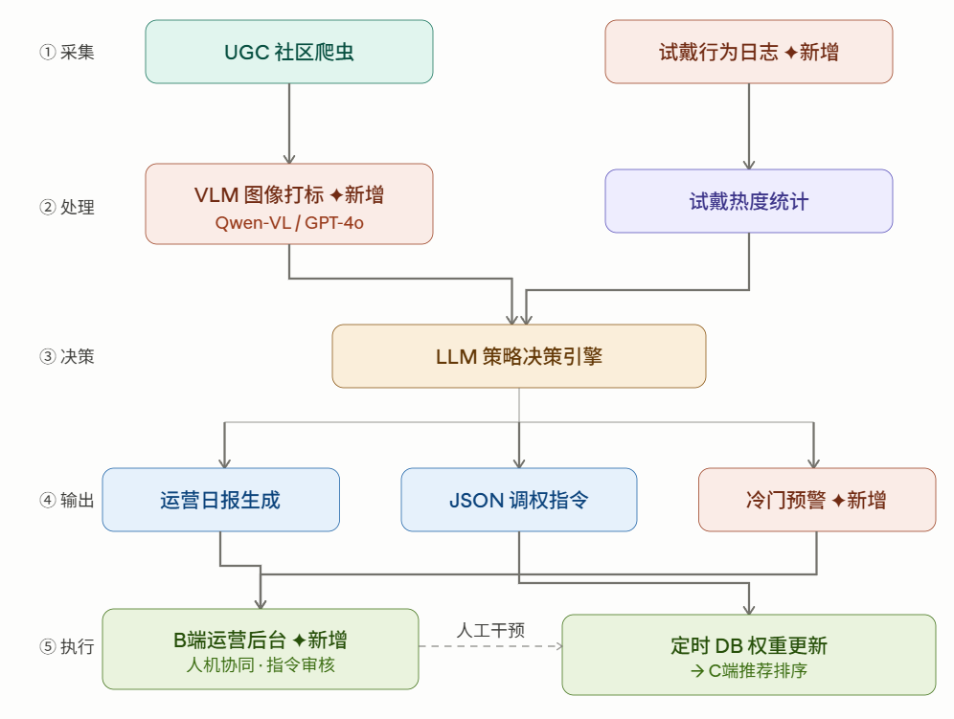

1. 数据基建
系统要做的事只有四件——知道有哪些款式和它们的排名、知道用户试了什么、知道外部在流行什么、知道AI做了哪些决定。四件事对应四张核心表，加一张审计表。
styles | 款式主表（C端展示、权重排序）
users | 用户表（"我的"模块基础）
try_on_logs | 试戴记录（含user_id）
favorites | 收藏夹
external_trends | 爬虫+VLM打标结果
daily_reports | LLM日报+调权指令
operation_logs | 权重变更审计

styles（款式主表）
- 系统的"商品库"，也是 C 端推荐排序的直接依据。
字段 | 类型 | 说明
id | INTEGER PK | 主键
name | TEXT | 款式展示名称
color | String | 颜色标签，如"冰透粉"
design | String | 图案类型
shape | String | 甲形，如"方形""椭圆"
style | String | 风格，如"甜美少女"
image_url | TEXT | 款式图URL
rank_weight | REAL | 推荐权重，默认1.0，越高越靠前
is_active | BOOLEAN | 是否上架展示
created_at | TIMESTAMP | 创建时间

try_on_logs（试戴行为日志）
- 只记录"谁在什么时候试了哪款"。
字段 | 类型 | 说明
id | INTEGER PK | 主键
style_id | INTEGER FK→styles | 试戴的款式
tried_at | TIMESTAMP | 试戴时间戳
user_id | INTEGER FK→users, nullable | 允许匿名试戴（未登录用户）

external_trends（外部趋势，已打标）
爬虫抓回来后立即经过 VLM 打标，把结构化结果存进来。
字段 | 类型 | 说明
id | INTEGER PK | 主键
platform | TEXT | 试戴的款式
tried_at | TIMESTAMP | "xiaohongshu" / "douyin"
post_url | TEXT UNIQUE | 帖子原始链接（去重用，防止重复爬）
engagement | INTEGER | 点赞+收藏数（热度信号）
color | TEXT | VLM识别的颜色标签
design | TEXT | VLM识别的图案标签
shape | TEXT | VLM识别的甲形标签
style | TEXT | VLM识别的风格标签
scraped_at | TIMESTAMP | 抓取时间

daily_reports（日报与调权指令）
- LLM 每天生成一次，输出两样东西：给人看的日报文本，和给机器执行的 JSON 指令。两者存同一行。
字段 | 类型 | 说明
id | INTEGER PK | 主键
report_date | DATE UNIQUE | 日期（每天唯一一条）
content_md | TEXT | 日报正文（Markdown格式）
strategy_json | TEXT | JSON字符串
status | TEXT | pending/approved/rejected/executed
created_at | TIMESTAMP | 生成时间

operation_logs（操作审计日志）
- 每次实际修改 rank_weight 后写一条记录。用于 B 端展示操作历史和支持手动回滚。
字段 | 类型 | 说明
id | INTEGER PK | 主键
report_id | INTEGER FK→daily_reports
style_id | INTEGER FK→styles | 被操作的款式
weight_before | REAL | 修改前权重
weight_after | REAL | 修改后权重
source | TEXT | "auto"（定时任务）/ "manual"（人工）
executed_at | TIMESTAMP | 执行时间

users（用户表）
字段 | 类型 | 说明
id | INTEGER PK | 主键
nickname | TEXT | 昵称
avatar_url | TEXT | 头像地址
is_member | BOOLEAN | 是否会员，默认False
member_expires_at | TIMESTAMP | 会员到期时间，非会员为NULL（非必要）
created_at | TIMESTAMP | 注册时间（非必要）

favorites（收藏夹）
字段 | 类型 | 说明
id | INTEGER PK | 主键
user_id | NTEGER FK→users | 谁收藏的
style_id | INTEGER FK→styles | 收藏哪款
saved_at | TIMESTAMP | 收藏时间
加联合唯一约束 UNIQUE(user_id, style_id)，防止重复收藏同一款。

2. 文件结构
Plain Text
nail-ops/
├── app/ ← 后端核心（FastAPI服务）
│ ├── main.py ← 程序入口，启动FastAPI，挂载路由
│ ├── database.py ← 数据库连接配置（SQLAlchemy引擎）
│ ├── models.py ← 5张数据表的ORM定义（最重要的文件）
│ ├── schemas.py ← 接口的输入输出格式（Pydantic）
│ ├── routers/
│ │ ├── styles.py ← 款式管理API（B端查看/修改权重）
│ │ ├── reports.py ← 日报生成与审核API
│ │ └── dashboard.py ← 趋势图、预警、人工干预API
│ └── services/
│ ├── vlm.py ← 调VLM给图片打JSON标签
│ ├── llm.py ← 调LLM生成日报文本+JSON调权指令
│ └── executor.py ← 把JSON指令翻译成UPDATE SQL并执行
├── crawler/
│ ├── spider.py ← 抓取小红书/抖音的帖子和图片
│ └── tagger.py ← 调用vlm.py对爬回的图打标，写入external_trends表
├── scheduler/
│ └── jobs.py ← APScheduler定时任务（每天0点触发全链路）
├── frontend/ ← B端运营后台（纯HTML+JS或React都行）
│ └── index.html
├── .env ← 存放所有API Key（不上传git）
├── requirements.txt
└── README.md

其他：
后端接口和前端的串联逻辑：唯一需要你们提前约定的只有两件事：一是接口地址和字段名（比如返回的 JSON 里款式 id 叫 id 还是 style_id），二是本地联调时的端口（你的 FastAPI 默认跑在 8000，前端开发服务器可能跑在 3000，需要你在 FastAPI 里开 CORS，这个之前的 Cursor prompt 里已经包含了）。

